Капитан Козлов.
Познавательные путешествия
Не путешествуйте просто так. Познавайте!
http://captain-kozlov.ru/

Если Вы собираетесь посетить Нерехту, то эта информация для Вас!
А Вы знали, что... ?
Нерехта по праву входит в так называемое Малое «Золотое кольцо России»
Туристы приезжают сюда, чтобы посмотреть на старинные храмы, побывать в монастыре, основанном учеником Сергия Радонежского, Пахомием
Возраст многих здешних домов превышает 200 лет
Нерехта упоминается в летописях начала 13 века
Благодаря своим старинным храмам, Нерехта известна не только в России, но и за её пределами
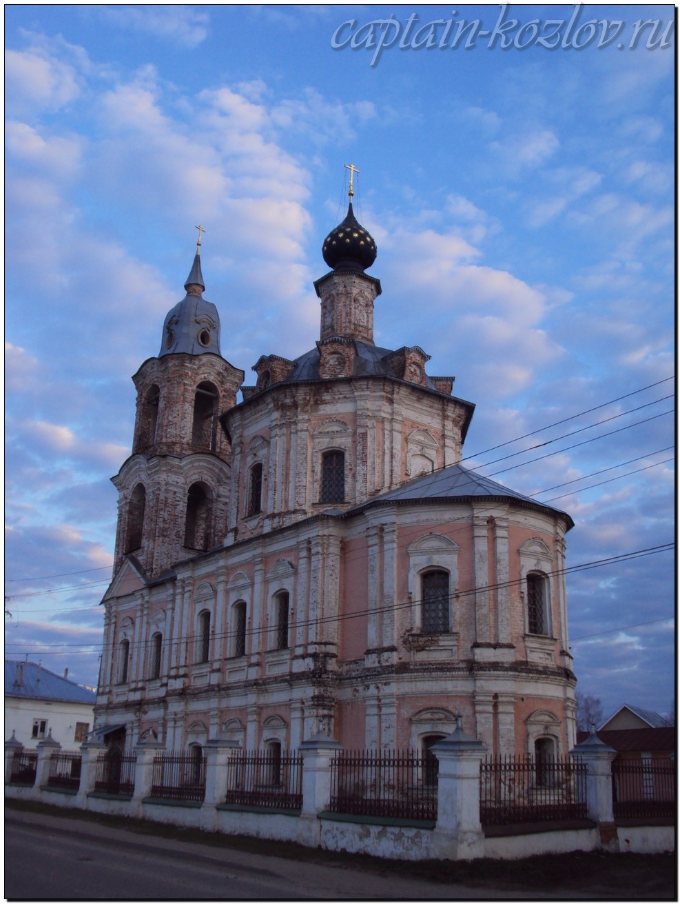

Что непременно стоит посетить в городе Нерехта?

Сувениры из Нерехты :
Помимо впечатлений и множества фотографий из Нерехты стоит привезти куклы, которые изготавливают местные мастера. И, в первую очередь, это куклы-обереги, выполненные по старинным традициям. Раньше такие имелись в каждом доме. Они защищали хозяев от сглаза и злых духов, отводили прочь болезни, предотвращали падёж скота.
А ещё в Нерехте можно приобрести замечательную льняную одежду. Со льном здесь тоже работали испокон веков: от посадки семян в землю и до тканья. Льняная одежда не только нарядная, она очень приятна в носке. Так что рубашки и сарафаны, скатерти и полотенца тут можно выбрать в соответствии со своим вкусом.
Деревянные сувениры с ручной росписью. Лавровская фабрика художественной росписи

Книги автора из серии "Путешествия. Козлов"
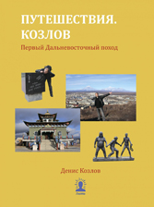 | 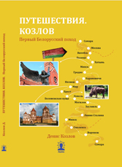 | 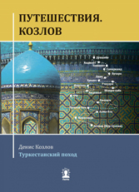
Первый Дальневосточный поход  Купить книгу | Первый Белорусский поход  Купить книгу | Туркестанский поход  Купить книгу

Instagram: captain_kozlov.ru

